,,GĖLYTĖS’’ GRUPĖS UGDYMO PLANAS
2020-05-25/2020-05-29
TEMA: “VABZDŽIŲ PASAULYJE ”

UŽDAVINIAI:
Supažindinti vaikus su dažniausiai sutinkamais vabzdžiai: boružėmis, bitėmis,
skruzdėlėmis ir drugeliais. Papasakoti apie jų savybes, ypatumus. Padaryti darbelį vabzdys.

Pievoj tarp margų gėlių
Daug visokių vabalų.
Jie ropoja, šliaužia, stena
Ir labai linksmai gyvena!

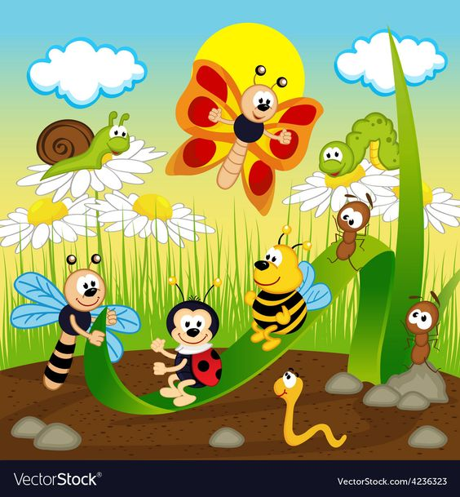
- PASIKLAUSYKITE SU VAIKUČIAIS DAINELĖS APIE VABALIUKUS
Internetinė nuoroda:
https://www.youtube.com/watch?v=pnGe74a2OB0

- PAŽAISKIME SU VAIKUČIAIS ŽAIDIMĄ
https://wordwall.net/resource/1567642/vabalai-vabaliukai-kas-netinka

- SUSIPAŽINKIME SU SKRUZDELYTĘ:

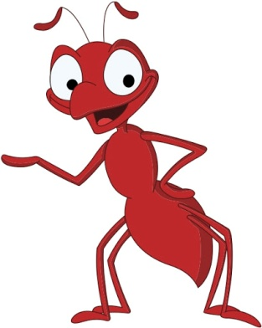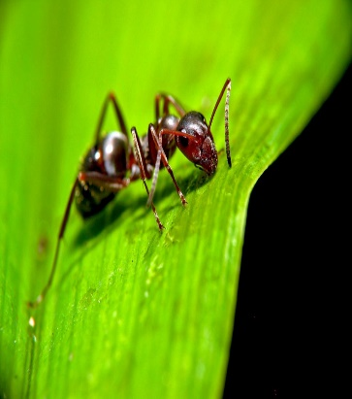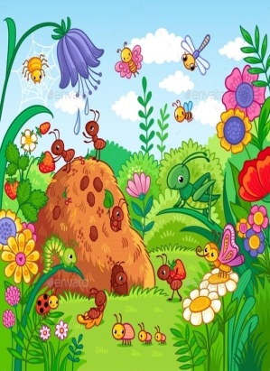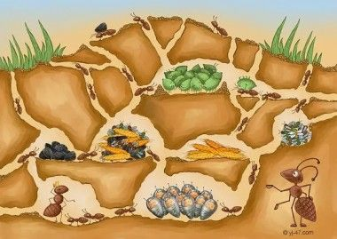
Miško pasaka ,,Skruzdėlynas“
Viens, du... Viens, du... Viens , du! Ei, traukiam! Ei, traukiam! Kas gi čia darosi?
Ogi skruzdėlių pulkas traukia per mišką didžiulę, prinokusią kukurūzų burbuolę. Darbininkus stebi žolėje pasislėpusios Pelytė ir Sraigė. Bet kurgi jos tą burbuolę tempia?
Pagaliau burbuolė atsidūrė prie skruzdėlyno. Grūdai buvo išlukštenti ir sunešti į sandėlius. Koks didelis tas skruzdėlynas! Kiek daug jame kambarių: miegamųjų, rūbinių, rūsių ir palėpių! O kur dar liftas! Net artimiausi kaimynai, Žvirblis ir Pelytė, nežino, kokių lobių čia esama.
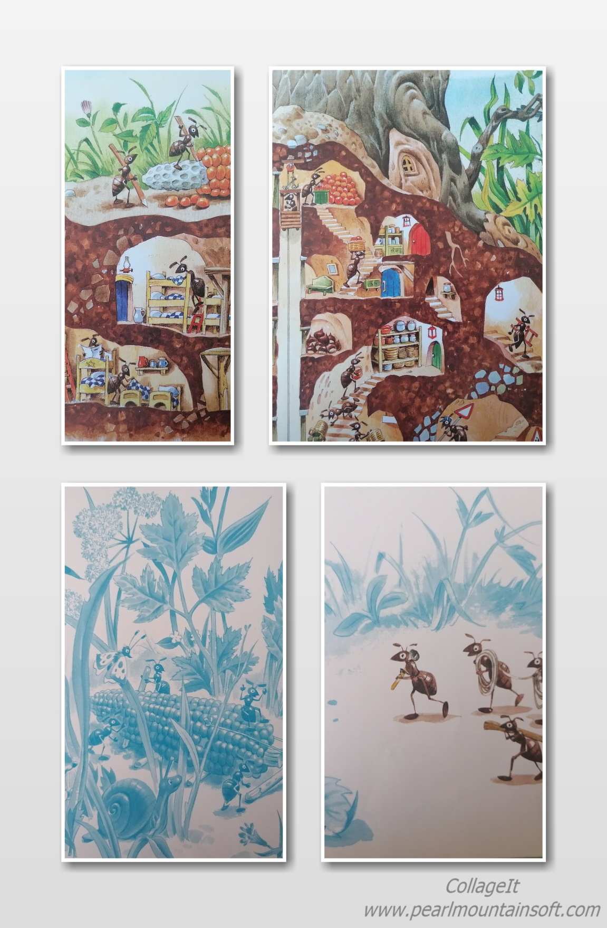
- PASKAITYKIME EILĖRAŠTUKĄ:
SKRUZDĖLYTĖ
Ei, pažvelki - kas gi čia?
Ši mažytė ir ruda,
Mažučiuku žingsniuku,
Skuba miško takeliu?

Tai mažoji skruzdėlytė,
Žalio miško darbštuolytė.
Dirba, neša šapukus,
Bando nešti net lapus!
Turi daug mažų kojyčių,
Kad sparčiai judėt galėtų.
Ir pranyksta ji take,
Darbštuolyčių būryje.
Ak, kokia graži mažytė,
Ši dailutė skruzdėlytė,
Pluša, dirba per dienelę,
Pasitikdama ir palydėdama saulelę!
Paskaičius su vaikučiais paskaičiuokite kiek paveikslėlyje yra skruzdelyčių
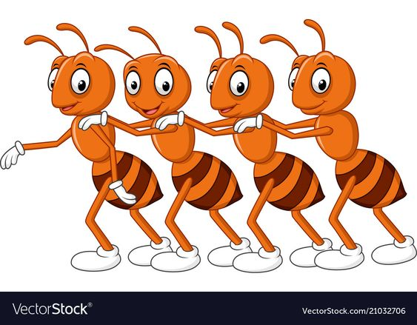
- SIULAU, VAIKUČIAMS PASIRINKTI KURĮ NORS DARBELĮ IR JĮ PASIDARYTI
Iš spalvoto popieriaus iškirpti 3 apskritimus. Nupiešti akytes, kojytes, ir antenėles. Iš popieriaus padaryti žolytę ant kurios vaikščioja skruzdėlytė. Visas dalis priklijuoti ant popieriaus lapo.
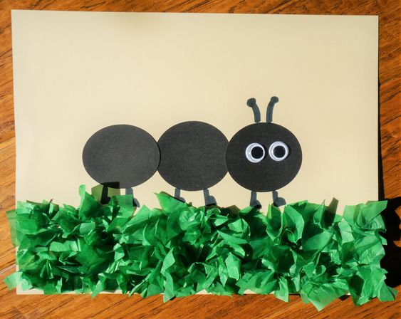

Iš kiaušinio indelio iškirpti 3 dalis. Nudažyti norima spalva. Nupiešti akytes, ir padaryti kojytes galima iš popieriaus ir priklijuoti.

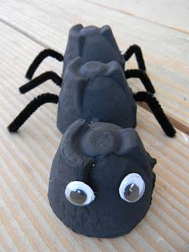
Pabandyti nupiešti skruzdėlyte.
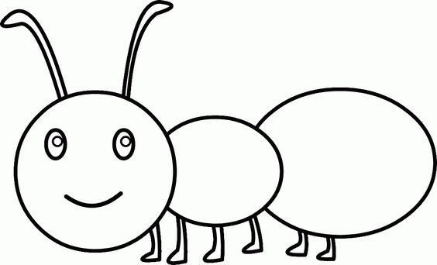
- SUSIPAŽINKIME SU BORUŽĖLE
Boružės gyvena: daržuose, soduose, miškų ūkiuose. Tokiose vietose yra itin daug boružių maisto. Jos vienos anksčiausiai pavasarį nubundančių vabalų. Kiek taškelių boružėlei, tiek metelių.
Pasiklausykite dainelę apie boružėlę.
https://www.youtube.com/watch?v=BzpBqR3ab5k
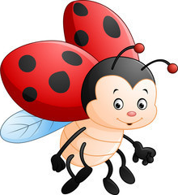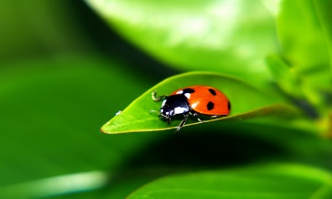

Aptarkite su vaikučiais, kaip atsiranda boružė.
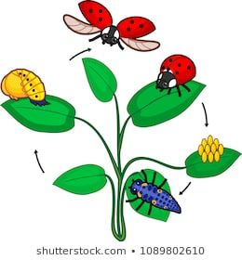

„ Boružėlė, kuri bijojo sušlapti... “
Kartą didžiuliame žaliame miške prasidėjo baisi
audra. Ėmė labai smarkiai lyti. Vėjas nesustodamas draskė
medžių šakeles. Visi žvėreliai puolė slėptis – voverės lipo
į medžių viršūnes, zuikiai slėpėsi šiltuose guoliuose,
paukščiai skrido į savuosius lizdelius, o vabaliukai pėdino
žalsvomis samanomis. Visi rado saugias slėptuves, tik viena
Boružėlė laikė įsikibusi netvirto lapelio. Ji labai drebėjo.
Gal iš šalčio, o gal iš baimės sulyti ar būti nupūstai ledinio vėjo... Medžiai mažutei Boružei buvo per aukšti, žolė – per daug netvirta, o zuikių guoliuose slėptis ji paprasčiausiai nedrįso...
Vėjas darėsi vis stipresnis ir stipresnis, o vargšės Boružėlės lapelis vis labiau linko prie žemės, vis smarkiau plyšo. Pravirkusi mažoji Boružėlė staiga pamatė didžiulį grybą, augantį visai šalia.
- Juk anksčiau jo čia nebuvo... Tikrai nebuvo! – ėmė svarstyti septyntaškė.
Boružėlė, kuri bijojo sušlapti, pagaliau rado saugią slėptuvę! Ji palindo po didžiuliu rudagalviu grybu ir laukė, kol nustos lyti.
- Ne toks jau ir blogas lietutis, - tyliai pagalvojo ji.
Taip, lietus tikrai geras, juk jis ir padėjo iš po samanų išaugti gražiajam grybui, kuris išgelbėjo taškuotą Boružėlę nuo smarkios audros!
Nuo tos dienos ji nebebijojo sušlapti.

Boružėlę dar vadindavo barbe. Kai pamato ir paima vaikai boružėlę, iškėlus aukštai į dangų, ant vieno piršto, reikia sakyti:
„Barbe, barbe, lėk – lėk
Tavo vaikai rėk rėk!
Šaukštai, bliūdai nemazgoti
Po suoleliu pakavoti!“
Jei nuskrenda, gerai.

SUSKAIČIUOK, KIEK TAŠKELIŲ, TIEK UŽLENK PIRŠTELIŲ
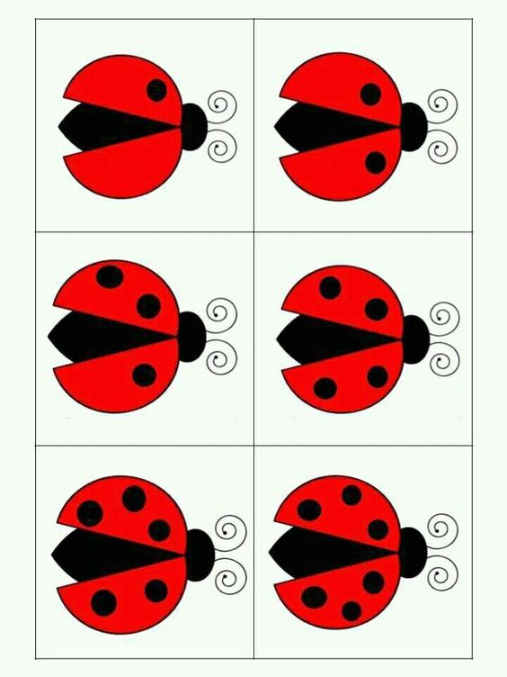

- SIULAU, VAIKUČIAMS PASIRINKTI KURĮ NORS DARBELĮ IR JĮ PASIDARYTI
Tualetinio popieriaus ritinėlį nudažyti arba apklijuoti juodu popieriaus lapu. Iš raudonos spalvos padaryti sparnelius taškelius galima nupiešti arba iškirpti rutuliukus ir priklijuoti. Padaryti antenėles ir iškirpti, akytes padaryti priklijuoti.
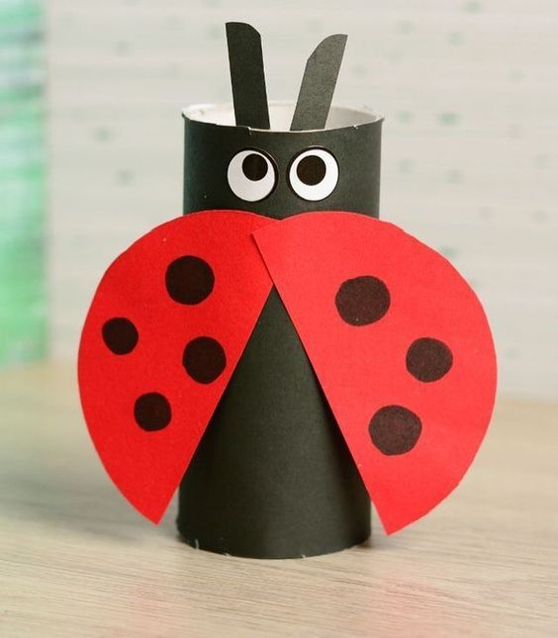
Iš raudono spalvoto popieriaus iškirpti boružėlės dalis ant popieriaus lapo priklijuoti žalios spalvos lapelių tada ant juo klijuoti boružėlės dalis, nupiešti taškelius, kojytes, antenėles, galvytę.

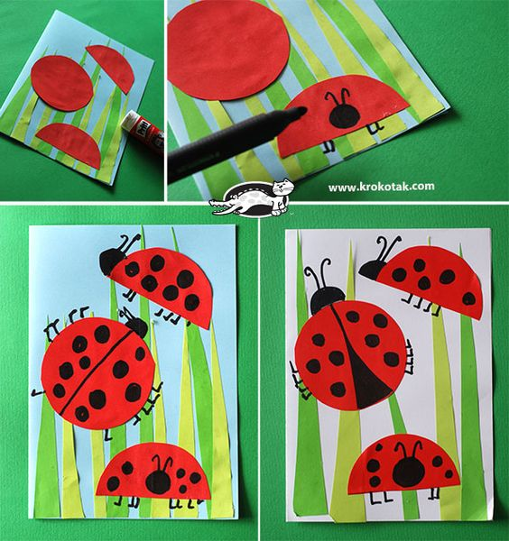
- SUSIPAŽINKIME SU DRUGELIU
Drugeliai gyvena: laukuose, daržuose. Drugeliai jaučia skonį savo kojomis.
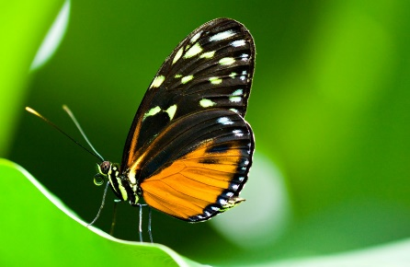
Su tėveliais aptarkite kaip atsiranda drugelis
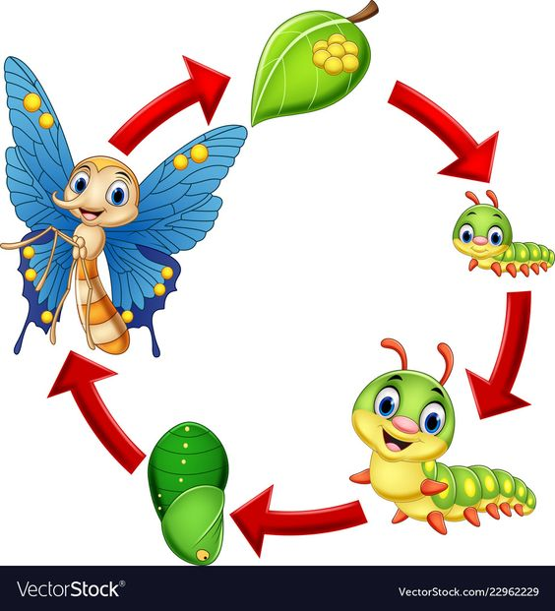
Išlankstykite drugelį pagal pateiktą vaizdo medžiagą. Jį papuošti pavasario spalvomis.
https://www.youtube.com/watch?v=cZdO2e8K29o&ab_channel=PPO
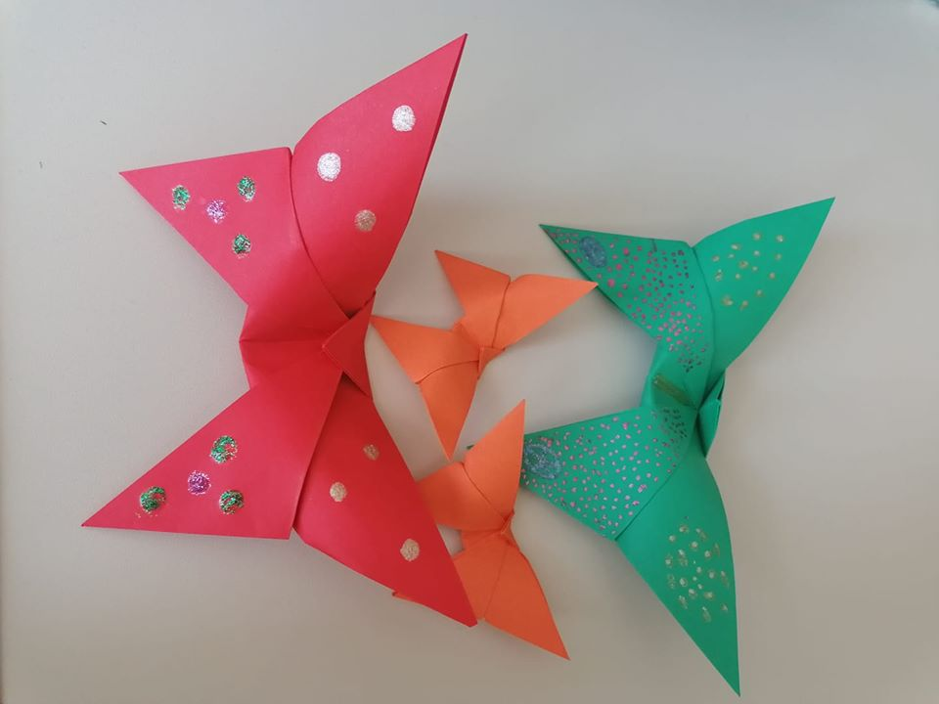
Antspaudai drugelio kempinėle. Kempinėle per vidurį surišti gumele. Ant kempinėlės užtepti norimų dažų. Ant popieriaus lapo kempinėle daryti drugelio antspaudus.
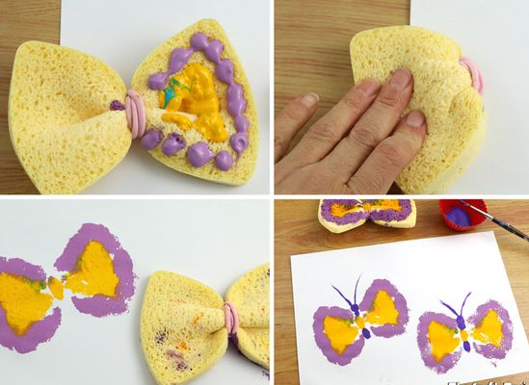
- SUSIPAŽINKIME SU BITE

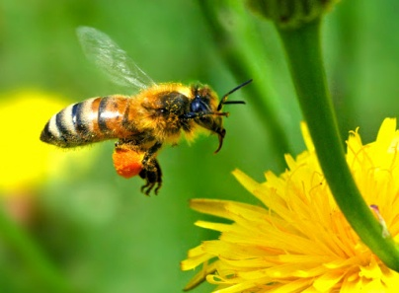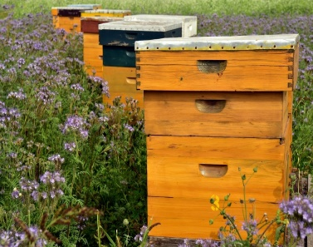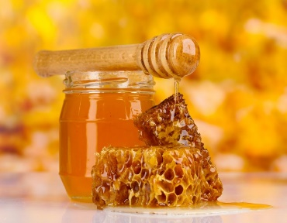
Pažiūrėkite ir pasiklausykite apie bites.
https://www.youtube.com/watch?v=0SFKGPOkANU

PASKAITYKIME EILĖRAŠTI KARTU SU TĖVELIAIS
Bitė
Kas ten skraido visą dieną,
Pailsėt negali-
Su dryžuotu sijonėliu
Ir plonais sparneliais?
Kas ten šnabžda raudongalviui
Dobilui į ausį?
Kas ten saulės spindulėliais
Sau burnelę prausia?
Tai bitutė triūsia, pluša
Tarp margų gėlelių-
Su dryžuotu sijonėliu
Ir plonais sparneliais.
Bitė renka saldų medų
Po geltoną lašą.
O kokiam gi ąsotėly?
Bitė medų neša?
(J. Degutytė)
O DABAR SIULAU SIEK TIEK PAŽAISTI IR SUDELIOTI DELIONĘ
https://www.jigsawplanet.com/?rc=play&pid=04cc558acdcb&fbclid=IwAR1a1ZlNSjesmm71Q8S2sjsXV4n7MUQDQ2yuOc8qmvxAHfcqmDqAZ30uxbs
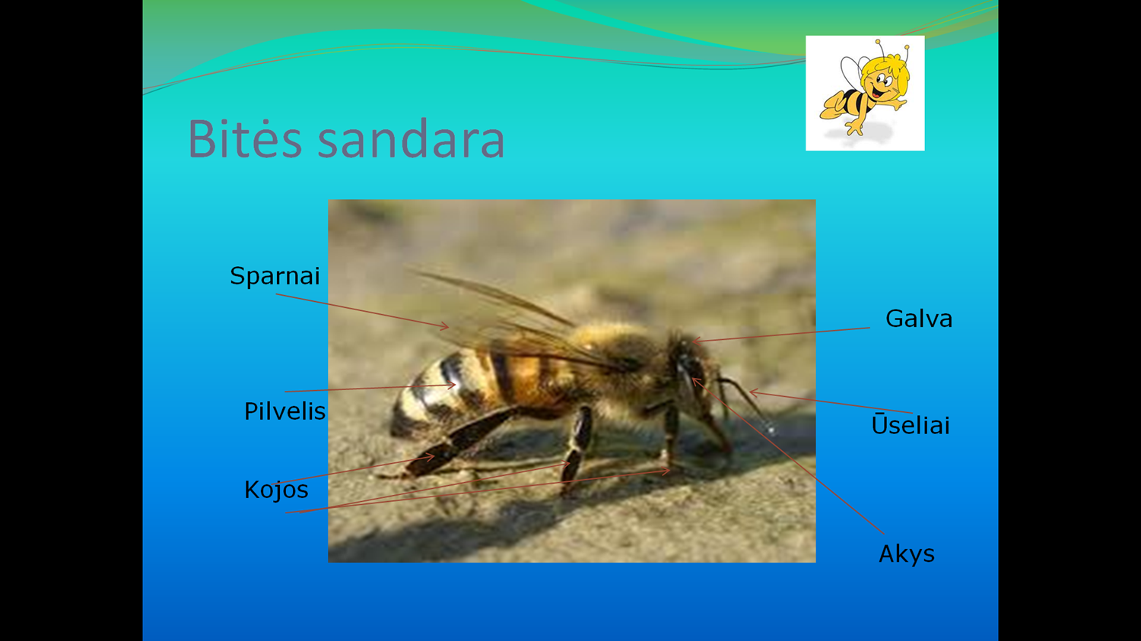

PASKAITYKIME PASAKA
„ Zirzutės medus“
Zirzutė nutarė skristi į liepyną žiedų nektaro pasmaguriauti. Atskridusi prie gausiai žydinčios liepos, ji nenustebo, kad čia esanti ne viena: šiame rojaus kampelyje jau dūzgė šimtai bičių.
-Zzz... Ei, palikite ir man gardų kąsnelį! – suspigo Zirzutė ir puolė godžiai laižyti liepžiedžių nektarą. – Pasitrauk, zzz!... – nemandagiai stumtelėjo šalia buvusią jaunesnę bitutę. Toji nusiminusi nuskrido ant kito, ne ką mažiau gardaus liepžiedžio. Netrukus, kur buvus, kur nebuvus, atskrido tetulė Kamanė.
- Nagi, ką čia matau? Ar tik ne padykėlė Zirzutė pilvelį sotina? Ar gražiai šiandien elgeisi?
- Gražiai, tetule Kamane, - išlemeno Zirzutė.
- O mažesnių neskriaudei? – įtariai paklausė ji.
- Ne, - pamelavo bitutė.
- Gerai, vaikeli, bet žinok, bičių Motinėlė viską mato ir girdi. Jei nusikalsi, lauk bėdos.
Tai pasakiusi Kamanė nuskrido, o Zirzutė vėl skraidė nuo žiedo ant žiedo, rinkdama saldų nektarą ir toliau vieną bitutę pastumdama, kitą apšaukdama, trečios skanumyną atimdama. Supyko bičių Motinėlė dėl tokio jos elgesio ir nubaudė neklaužadą: nuo šiol ji kasdien į avilį turi atnešti pusę savo surinkto nektaro, kad neturėtų kada mažesniųjų skriausti. O motinėlė iš nektaro ėmė gaminti stebuklingą medų, kuriuo vaišinami žmonių vaikai auga sveiki ir gražūs. Ar tu jau ragavai Zirzutės medų?

Prisiminkime, kaip bitutės gamina medų.
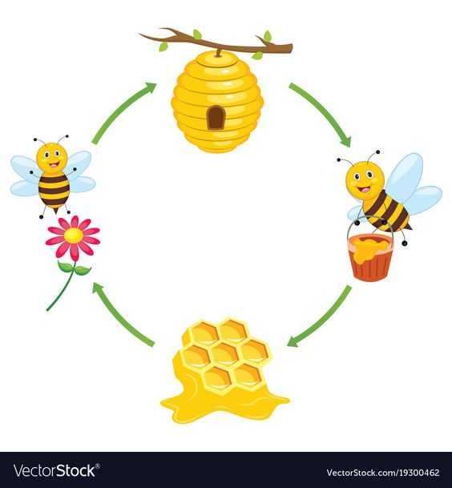
- SIULAU, VAIKUČIAMS PASIRINKTI KURĮ NORS DARBELĮ IR JĮ PASIDARYTI
Pabandykite padaryti bitučių korius. Jums reikės popieriaus lapo, dažų, juodos spalvos flomasterio, ir maišelio su burbuliukais. Iš maišelio su burbuliukais iškirpkite šešiakampį. Tada merkite į geltoną, oranžinę spalvą ir ant popieriaus lapo darykite antspaudą. Su pirštukais padarykite geltonus atspaudus o su flomasteriu nupieškite juodus dryžius sparnelius, kojytes, akytes ir antenėles.

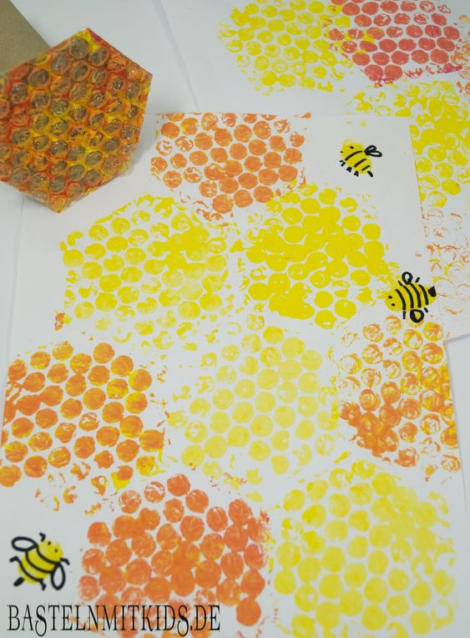
Iš spalvoto popieriaus iškirpk rutuliukus bitutei galvytę ir pilvelį. Pilveliui nupiešk juodus dryžius. Galvytei priklijuok arba nupiešk akytes ir burnyte. Prie galvytės priklijuok antenėles, kūneliui sparnelius.
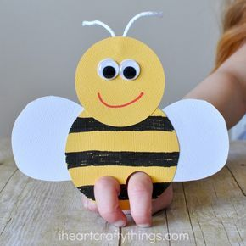
- SUSIPAŽINKIME SU ŠIMTAKOJU

Tai visiškai ramus ir neagresyvus, drėgmę mėgstantis. Mažai juda, todėl beveik visą savo gyvenimą praleidžia toje pačioje vietoje.



Pasiklausykite dainelę apie šimtakojį.
https://www.youtube.com/watch?v=vL2JkZcS4CA

Siūlau, vaikučiams pasirinkti kurį nors darbelį ir jį padaryti.

Jums reikės kartono jei neturite galite dėti ir ant popieriaus lapo. Iš kamštelių (sagų, spalvoto popieriaus rutuliukų) padarykite galvyte, nupieškite antenas, akytes, burnyte. Ir dėliokite kūnelį visomis spalvomis, kuriomis nori vaikučiai. Ir prie kiekvieno kūnelio dalies nupieškite kojytes.
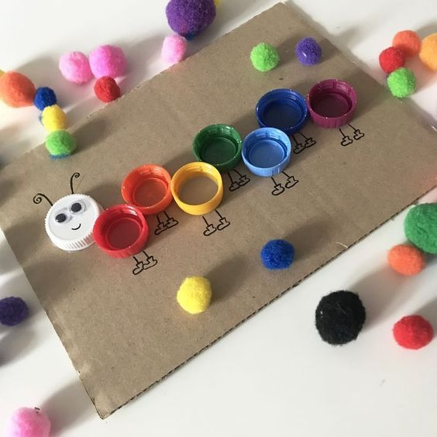
Su pirštukais ant popieriaus lapo padarykite šimtakojį. Merkite pirštukus į dažus ir štampuokite šimtakojį.
Eksperimentas -Vabalai pabunda
Reikia stalo servetėlių (jei jų neturite, tiks ir paprastas popierinis rankšluostis), pieštuko, šiaudelio ir vandens.
https://youtu.be/GU3RokJc8GE

